Приложение № 2 к Извещению № 15-20102/73

Заявка на участие в ПРОЦЕДУРЕ ЗАКУПКИ –
открытый ЗАПРОС ЦЕН

(на фирменном бланке организации)

№ _____ «___» ______ 2015

Некоммерческая организация
Фонд развития Центра разработки и
коммерциализации новых технологий

Заявка на участие в Процедуре закупки – открытый Запрос цен
на право заключения договора поставки офисной мебели для нужд Некоммерческой организации Фонд развития Центра разработки и коммерциализации новых технологий

Изучив Извещение принять участие в Процедуре закупки – Запросе цен на право заключения договора поставки офисной мебели для нужд Некоммерческой организации Фонд развития Центра разработки и коммерциализации новых технологий, ___________________________________________________________________________
(фирменное наименование, сведения об организационно-правовой форме, о месте нахождения, почтовый адрес (для юридического лица), фамилия, имя, отчество, паспортные данные, сведения о месте жительства (для физического лица) в лице __________________________________________________________________________
(наименование должности руководителя (уполномоченного лица) и его Ф.И.О.)
сообщает, что согласно (сен) исполнить условия договора, указанные в Извещении, и представляет следующие сведения:

1. Сведения об Участнике Процедуры закупки:

1.1. Место нахождения (для юридического лица), место жительства (для физического лица, индивидуального предпринимателя, лица, приравненного к индивидуальным предпринимателям): _______________________________________________________
1.2. Банковские реквизиты______________________________________________
1.3. ИНН/КПП _________________________________
1.4. Контактное лицо _________________________телефон__________________

2. Перечень, объем и стоимость товаров/работ/услуг:

2.1. Перечень товаров:

№ п/п | Наименование | Страна  Производитель | Наименование производителя | Кол-во | Гарантия | Артикул производителя | Цена за единицу с НДС, в евро. | Стоимость с НДС, в евро.
1 | START UP Столешница 160*80, белый | Россия-Италия | SOLO | 6 | 3 года | HM37801.H
2 | START UP Кабель-канал 160, серый | Италия | BRUNOFFICE | 6 | 3 года | ZTT16/4336031G02
3 | START UP Опоры металлич., серый | Италия | BRUNOFFICE | 6 | 3 года | ZG2 Me/ 4339102G02
4 | «Bachmann» кабель питания, черный | Италия | Bachmann | 6 | 3 года | 375.053
5 | «DESK» блок электрификации,черный | Германия | Bachmann | 6 | 3 года | 339.093+930.120
6 | UNI мобильная тумба 3ящ, серый | Италия | BRUNOFFICE | 6 | 3 года | CF3-HT/Me / 5133255G02
7 | YOUROPE эргономичное кресло, ткань, синхромеханизм, серый | Германия | PROSEDIA | 6 | 3 года | 4651 TE11000000 2217 3217 532217 600217 735217(709) 802217
8 | UNI шкаф с дверьми-жалюзи 120*45*h126, серый | Италия | BRUNOFFICE | 3 | 3 года | sp R126x120 MEME 5116001
9 | UNI шкаф-жалюзи для бумаг, высокий h*200, серый | Италия | BRUNOFFICE | 1 | 3 года | R200 Me/Me /5114793G02
10 | UNI шкаф с дверьми-жалюзи 180*45*h126, серый | Италия | BRUNOFFICE | 2 | 3 года | sp R126x180 MEME 5116002
11 | WHITE UP Стол 160*80, белый | Россия-Италия | SOLO | 4 | 3 года | HM27603.H
12 | «Bachmann» кабель питания, черный | Германия | Bachmann | 4 | 3 года | 375.053
13 | «DESK» блок электрификации, черный | Германия | Bachmann | 4 | 3 года | 339.093+930.120
14 | UNI мобильная тумба 3ящ ЛДСП, белый | Россия-Италия | SOLO | 4 | 3 года | HM60901.H
15 | ЭКРАН для стола L160, серый | Россия | SOLO | 2 | 3 года | ткань Camira YA 307
16 | OPTIMA Держатели экрана, металлик | Россия | SOLO | 2 | 3 года | DZK001
17 | YOUR эргономичное кресло, ткань, черный | Германия | PROSEDIA | 4 | 3 года | 4401 TE01000000 2217 3217 532217 600217 722217(701) 802217
18 | UNI шкаф с дверьми-жалюзи 120*45*h126, серый | Италия | BRUNOFFICE | 3 | 3 года | sp R126x120 MEME 5116001
19 | UNI шкаф для бумаг глухой, белый | Россия-Италия | SOLO | 6 | 3 года | HM 38308+HM38309
20 | UNI шкаф гардероб, белый | Россия-Италия | SOLO | 1 | 3 года | HM 38308+HM38310
21 | WHITE UP стол для переговоров, белый | Россия-Италия | SOLO | 1 | 3 года | AS120W
22 | FERMO стол письменныйвенге 200*90, опоры черные | Россия-Италия | SOLO | 2 | 3 года | Fe200/V
23 | FERMO Тумба подкатная, венге | Россия-Италия | SOLO | 2 | 3 года | 72T002
24 | FERMO кабель-канал, венге | Россия-Италия | SOLO | 2 | 3 года | 15411802
25 | FERMO передняя панель, венге | Россия-Италия | SOLO | 2 | 3 года | MP200V2
26 | «POWER FRAME» блок электрификации, венге | Германия | Bachmann | 2 | 3 года | !Schuco+2Cat5e+1VGA-stereo
27 | FERMO шкаф для бумаг комбинированный, венге | Россия-Италия | SOLO | 2 | 3 года | 72H002
28 | FERMO гардероб, венге | Россия-Италия | SOLO | 1 | 3 года | 72H100+72H102
29 | EVA Вешалка, черный | Италия | SOLO | 1 | 3 года
30 | FERMO стол для переговоров круглый, венге, опоры черные | Россия-Италия | SOLO | 1 | 3 года | AS120B/V
31 | JOB эргономичное кресло с подголовником, серый, ткань | Россия-Италия | SOLO | 2 | 3 года | JOB 119 215 2D black Manhattan grey YI363

№ п/п | Наименование и внешний вид |  | Страна  Производитель | Наименование производителя | Кол-во | Гарантия | Артикул производителя | Цена за единицу с НДС, в евро. | Стоимость с НДС, в евро.
1 | CELL кресло с высокой спинкой и  журнальным столиком, отделка ткань, 2 цвета  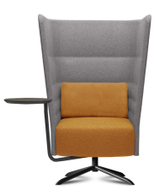 |  | Италия | SITLAND | 2 | 3года | CE1AD301A1 ME07 серый/ME05 оранж
2 | CELL диван с высокой спинкой и  журнальным столиком,  отделка ткань, 2 цвета  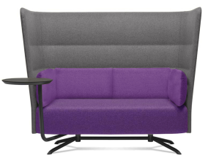 |  | Италия | SITLAND | 1 | 3года | CE2AD303A1 ME07 серый/ME17 фиолетовый
3 | CELL кресло , отделка ткань,  2 цвета  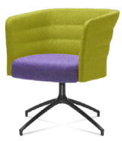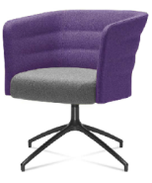 |  | Италия | SITLAND | 4 | 3года | CE1BG30001 ME17 фиолетовый/ME07 серый и МЕ12 желтый/ ME17 фиолетовый
4 | CELL пуф круглый с журнальным  столиком, отделка ткань, 1 цвет  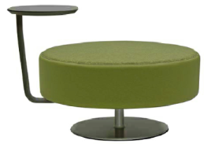 |  | Италия | SITLAND | 1 | 3года | CE3DF301A1 МЕ+I65 зеленый
5 | CONFAIR стол трансформируемый,  столешница меламин, опоры  полированный алюминий,  260*120*h73, белый  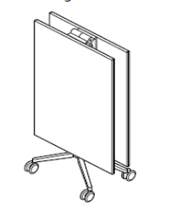 |  | Германия | Wilkhahn | 4 | 3года | 440/00
6 | ARCTIC тумба составная  240*50*h84, 4 распашных  двери, белый  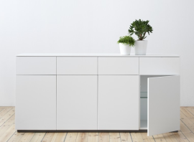 |  | Швеция | ABSTRACTA | 2 | 3года | 80144890 white
7 | SPOT пуф квадратный отделка ткань BLAZER, 450*450*h450 мм | 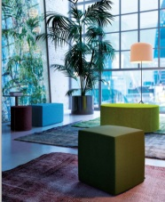 | Италия | SINETICA | 4 | 3года | 1730302 - S41 фиолетовый, S38 серый, S27 оранжевый, S32 зеленый
8 | SPOT пуф круглый отделка ткань BLAZER, 450*450*h450 мм |  | Италия | SINETICA | 4 | 3года | 1730312 - S41 фиолетовый, S38 серый, S27 оранжевый, S32 зеленый
9 | SPOT пуф прямоугольный отделка ткань BLAZER, 100*450*h450 мм |  | Италия | SINETICA | 3 | 3года | 1730322 - S35 синий, S30 бордо, S28 бежевый
10 | KALEA стул на 4 опорах с одним  подлокотником с  трансформируемым столиком  черного цвета, 2-цветный пластик, сидение ткань категории D  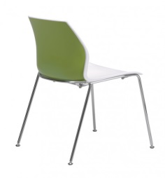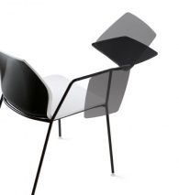 |  | Италия | KASTEL | 84 | 3года | K13CGS - 76 шт - спинка бежевая T, сидение зеленый D441, 8 шт.- спинка зеленая V, сидение бежевый D445, столик черный, опоры алюминий
11 | Стойка ресепшн  нестандартная  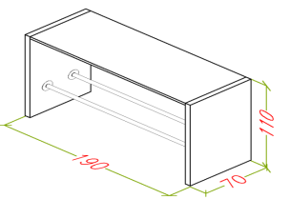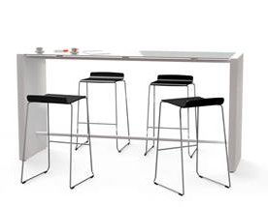 |  | Россия |  | 2 | 1год | spec
12 | VOLT стул барный, пластик  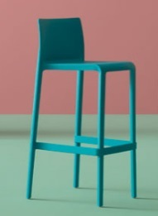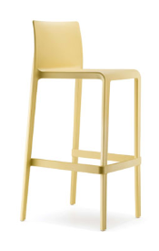 |  | Италия | Pedrali | 8 | 3года | 678 BL голубой - 4 шт., GI желтый - 4 шт.
13 | Светильник подвесной  ORU LED 10W/810Lm  2700K ( диаметр 37,5 см)  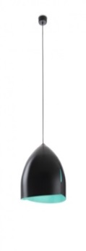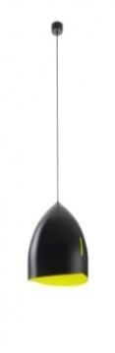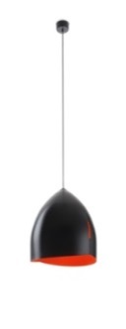 |  | Италия | Fabbian | 6 | 3года | ORU LED 10W/810Lm  2700K
14 | MISS LOUNGE Lounge  кресло,  отделка экокожа  категории G  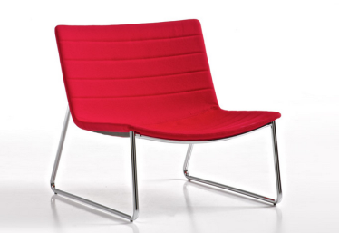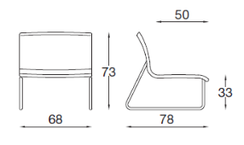 |  | Италия | DIEMME | 4 | 3года | MSVCCRC G2007 желтый - 2 шт, G2008 розовый - 2 шт.
15 | FRED Стол журнальный  d650*H36,4  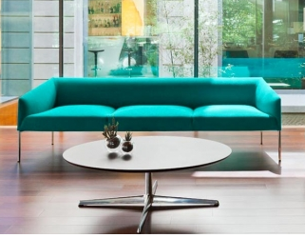 |  | Италия | ARPER | 2 | 3года | 976
16 | ТАО стол для переговоров,  320*160*h74, меламин  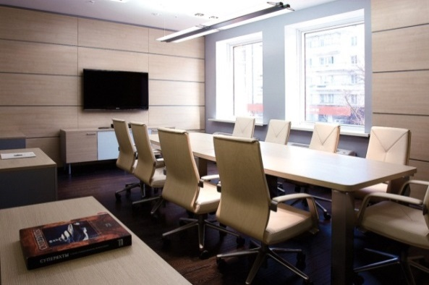 |  | Италия | SINETICA | 1 | 1год | 1372868 орех
17 | ТАО стол для переговоров, 480*160*h74, меламин |  | Италия | SINETICA | 1 | 3 года | Spec орех
18 | ТАО шкаф, 100*44*h121, меламин, дополнительные полки стекло  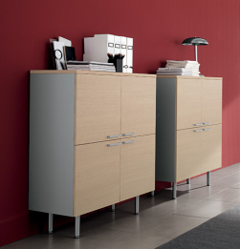 |  | Италия | SINETICA | 2 | 3 года | 15180011, 1488682, 1518370, 1018403 орех/белый
19 | VANITY кресло на колесах, отделка экокожа категории F  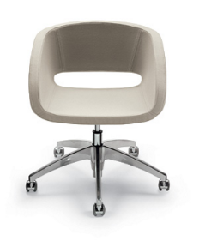 |  | Италия | DIEMME | 24 | 3 года | VAGPAL Planet Cat F – 1110 (бежевый)
20 | Ypsilon диван 2-местный, отделка экокожа категории G  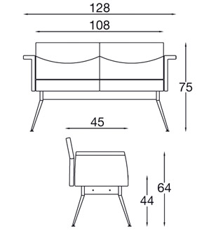 |  | Италия | DIEMME | 2 | 3года | YD2P77 Cat S – 8006 (бежевый )
21 | Ypsilon диван 3-местный, отделка экокожа категории G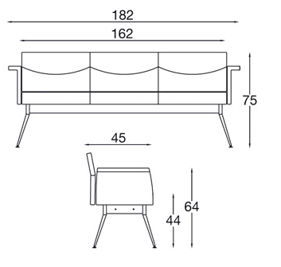 |  | Италия | DIEMME | 2 | 3 года | YD3P77 Cat S – 8006 (бежевый )

_____________________________________ (наименование участника Процедуры закупки) согласно (сен) поставить офисную мебель для нужд Некоммерческой организации Фонд развития Центра разработки и коммерциализации новых технологий по цене: ___________,__ евро (_____ , __ евро), в том числе НДС по ставке ____% — ___________,__ евро (_____ , __ евро) (Если НДС не облагается, указать основание). В указанную стоимость включены все расходы прямо или косвенно связанные с поставкой, расходы на гарантию, а так же расходы на страхование, уплату таможенных пошлин, налоги, сборы и другие обязательные платежи.

Срок поставки: ___________________________.
Место поставки: _____________________________.
Срок и порядок оплаты: _____________________________.

Настоящая заявка является офертой в соответствии с положениями Гражданского кодекса Российской Федерации.
Срок действия настоящей Заявки составляет _________________________________
(указать срок, который не может истекать
_________________________________________________________________________. ранее 90 дней со дня окончания срока подачи Заявок, указанного в извещении о проведении процедуры закупки)

___________________ * __________________ /___________________/

(должность) (подпись) (ФИО)

М.П.

Главный бухгалтер _______________________ /___________________/

(подпись) (ФИО)

*В случае, если Заявка подписывается руководителем:

копия решения о назначении или об избрании либо приказа о назначении физического лица на должность, в соответствии с которым такое физическое лицо (руководитель) обладает правом действовать от имени Участника Процедуры закупки без доверенности

В случае, если от имени Участника Процедуры закупки действует иное лицо представляется:

доверенность на осуществление действий Участника Процедуры закупки, заверенную печатью Участника Процедуры закупки и подписанную руководителем (для юридических лиц) или уполномоченным этим руководителем лицом, либо нотариально заверенную копию такой доверенности. В случае если указанная доверенность подписана лицом, уполномоченным руководителем Участника Процедуры закупки, Заявка должна содержать также документ, подтверждающий полномочия такого лица.

